«ОТОБРАЖЕНИЕ ОБЫКНОВЕННЫХ ДИФФЕРЕНЦИАЛЬНЫХ УРАВНЕНИЙ С ПОМОЩЬЮ МЕТОДА ЭЙЛЕРА»

В ходе проделанной работы, для решения обыкновенных дифференциальных уравнений, использовался метод Эйлера – простейший численный метод, имеющий первый порядок точности.

Формула метода Эйлера для нахождения точек:

$y_{i}=y_{i−1}+h⋅f\left(x_{i−1},y_{i−1}\right)$

В качестве примера было взято уравнение Дуффинга, имеющее вид:

$\left\{\begin{aligned}x_{t}^{'}=y \\ y_{t}^{'}=−0.25y+0.5x−0.5x^{3}+acos\left(0.2t\right)\end{aligned}\right.$

При выборе начальной точки (0,1), h = 0.01 и a = 0 отображение имеет вид:

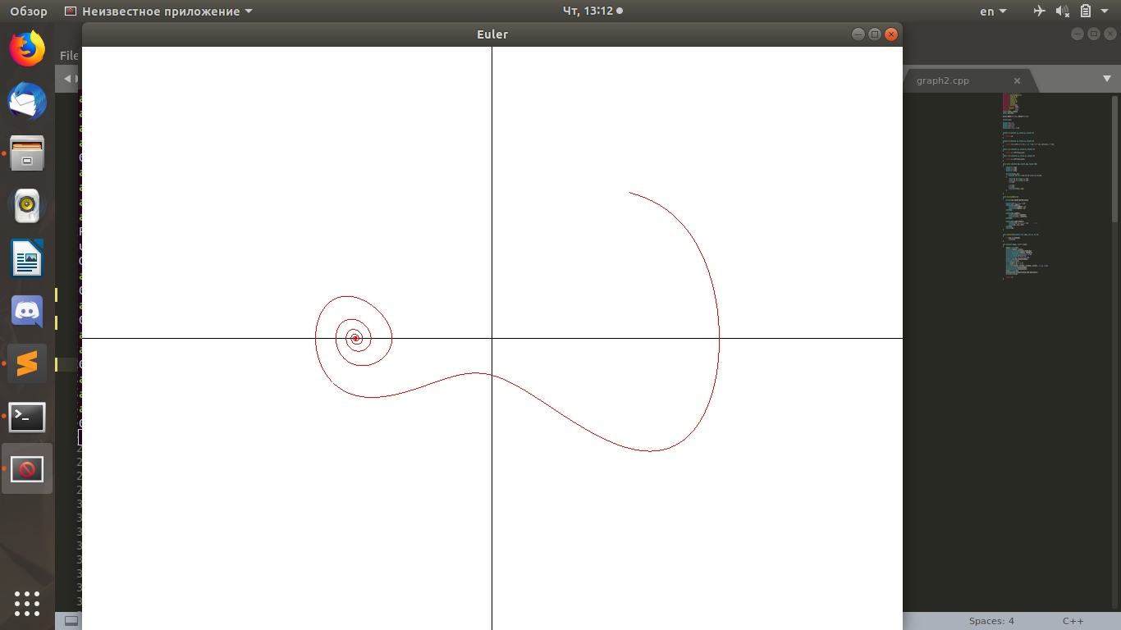

При выборе начальной точки (1,0), h = 0.01 и a = 0.5 отображение выглядит: 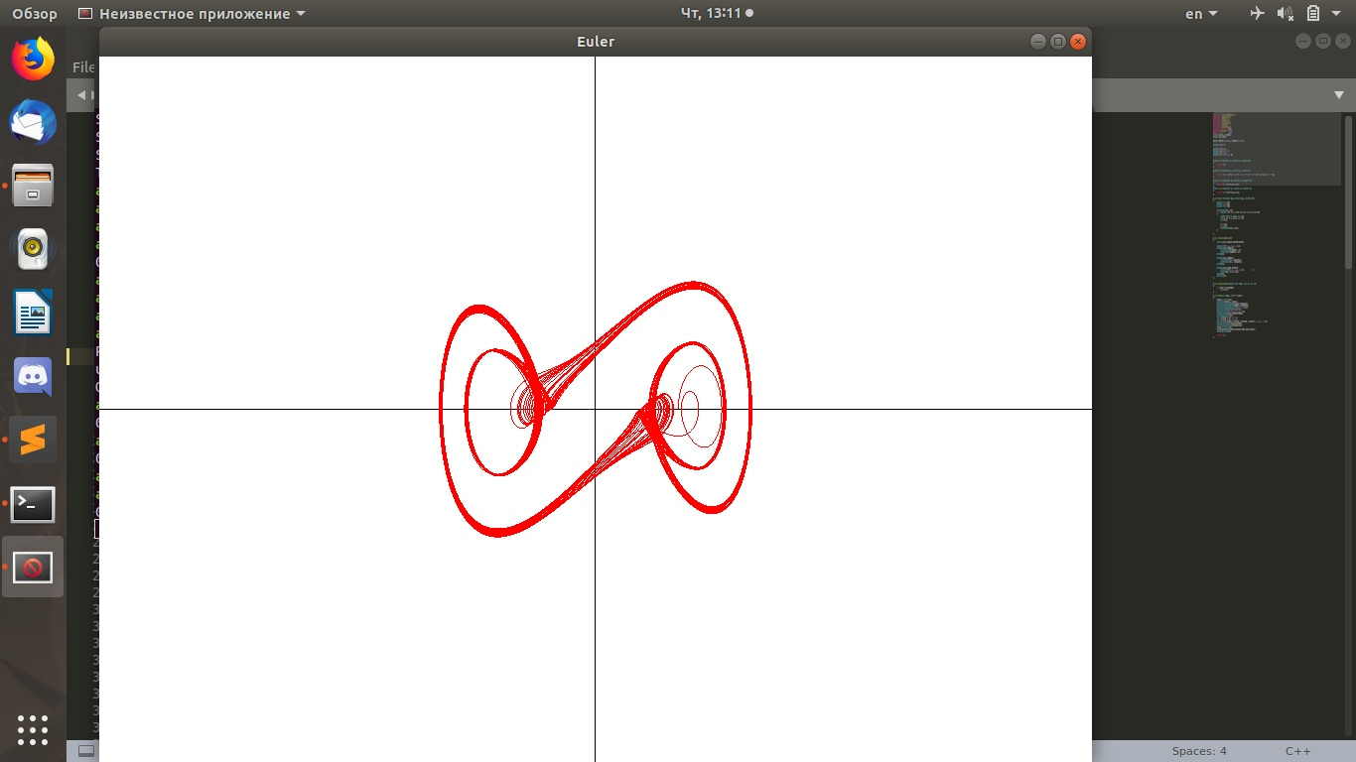

Реализация написана самостоятельно и без помощи сторонних реализаций.

Время работы программы: 0.045431 с.